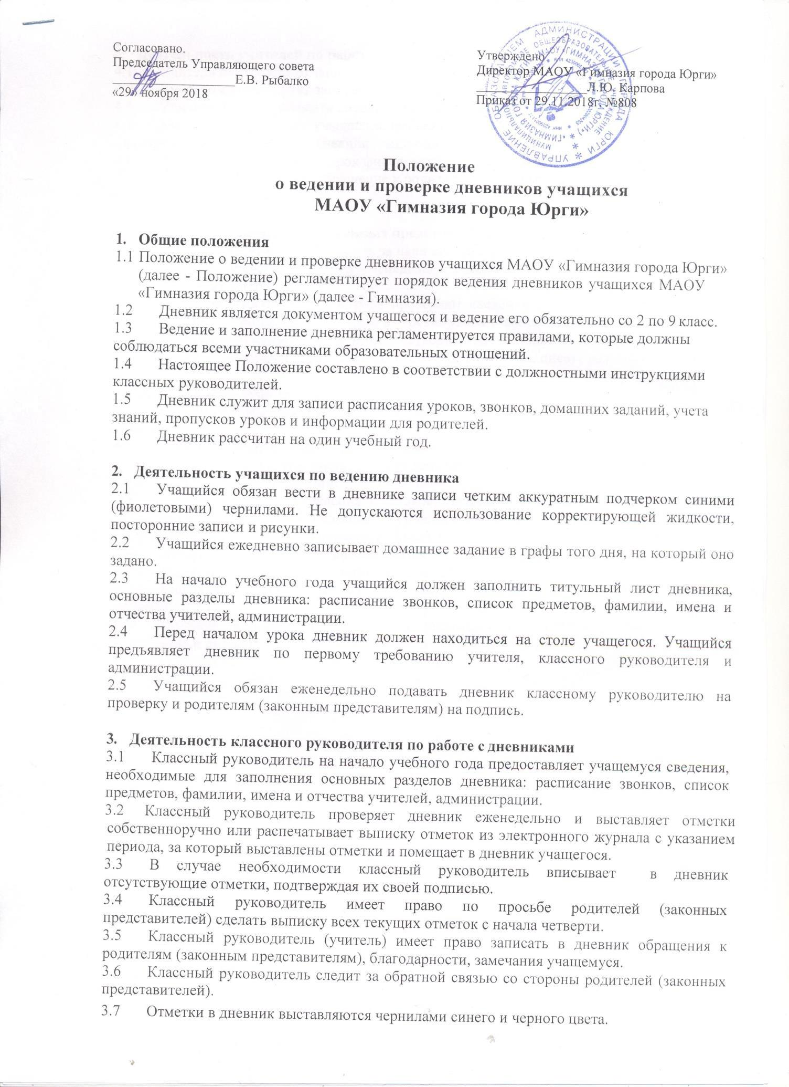

1. **Деятельность учителей по работе с дневниками**

4.1 Учитель контролирует наличие дневников у учащихся в начале урока.

4.2 Учитель контролирует запись учащимися задания на дом.

4.3 Учитель вправе требовать дневник учащегося при устном ответе на уроке.

4.4 Учитель, оценив ответ учащегося, выставляет отметку в электронный и бумажный журнал, и одновременно вписывает её в дневник учащегося, заверяя её своей подписью.

4.5 Все случаи опоздания на урок фиксируются учителем в дневнике.

4.6 Замечания учащимся и обращение к родителям (законным представителям) должны быть этичными, без сокращений.

1. **Деятельность родителей (законных представителей)**

5.1 Родители несут ответственность за наличие дневника у ребёнка.

5.2 Родители проверяют дневник еженедельно, знакомятся с отметками и записями в дневнике, ставят свою подпись.

5.3 Родители по итогам четверти, года проверяют сведения об успеваемости в дневнике, количество пропущенных уроков без уважительной причины, рекомендации педагогического коллектива по итогам четверти, года и ставят свою подпись.

5.4 Родители не имеют право заполнять дневник за ребёнка, писать отзывы и замечания.

1. **Деятельность администрации гимназии**

6.1 Система работы классных руководителей и учителей контролируется администрацией гимназии.

6.2 Администрация осуществляет контроль ведения дневника по следующим критериям:

* правильность, аккуратность, полнота заполнения всех разделов в дневнике;
* запись домашних заданий;
* систематичность выставления отметок по предметам за неделю;
* соответствие отметок в классных журналах и дневниках;
* корректность записей учителем и классным руководителем замечаний ученику;
* контроль за ведением дневника со стороны классного руководителя;
* контроль за ведением дневника со стороны родителей (законных представителей).

6.3 Контроль ведения дневников осуществляется администрацией не реже 1-го раза в четверть.

6.4 По результатам контроля ведения дневников администрация имеет право на поощрение и дисциплинарное взыскание классных руководителей, учителей.